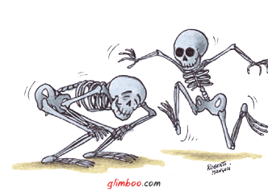
- Completa os espaços:

- Os principais ossos do tronco são: _____________________________________________, ___________________e _______________________________.
- A coluna vertebral é formada por _____________________ vértebras.
- O _________________ é um osso plano ligado às costelas.
- A coluna vertebral e o esterno constituem a __________________________________.
- Há ______________ pares de costelas:
- as costelas __________________________, ligadas ao esterno;
- as costelas __________________________, ligadas entre si;
- ___________________________________ ligadas somente à coluna vertebral.

1. Completa os espaços:

- Os principais ossos do tronco são: ________________________________________, _________________________________e _______________________________.
- A coluna vertebral é formada por _____________________ vértebras.
- O _________________ é um osso plano ligado às costelas.
- A coluna vertebral e o esterno constituem a __________________________________.
- Há ______________ pares de costelas:
- as costelas __________________________, ligadas ao esterno;
- as costelas __________________________, ligadas entre si;
___________________________________ ligadas somente à coluna vertebral.

